

**TRƯỜNG ĐẠI HỌC CÔNG NGHIỆP HÀ NỘI**

**KHOA CÔNG NGHỆ THÔNG TIN**

-🙙🙛

**BÁO CÁO THỰC NGHIỆM**

**Học phần: Thực tập cơ sở nghành**

**Chủ đề: Xây dựng hệ thống mạng tại Tầng 8- nhà A1 cho công ty**

**TNHH viễn thông Đức Thành**

**Giáo viên hướng dẫn:** TS. Phạm Văn Hiệp

**Nhóm sinh viên thực hiện:**

1. Nguyễn Bá Minh Mã SV: 2022602487
2. Hà Quang Minh Mã SV:
3. Lê Dương Minh Mã SV:
4. Quách Đức Minh Mã SV:

**Mã Lớp: 20241IT6121005 Nhóm: 11**

Hà Nội - Năm 2024

**MỤC LỤC**

DANH MỤC CÁC TỪ VIẾT TẮT 2

DANH MUC HÌNH ẢNH 3

DANH MỤC BẢNG BIỂU 4

Lời nói đầu 6

CHƯƠNG 1: GIỚI THIỆU TỔNG QUAN 7

1.1. Tổng quan về mạng máy tính 7

1.1.1. Khái niệm về mạng máy tính và các mô hình mạng 7

1.1.2. Phân loại mạng máy tính 7

1.1.3. Các cấu trúc cơ bản của mạng máy tính 8

1.1.4. Các thiết bị mạng 8

1.2. Lý do thiết kế hệ thống mạng 10

1.2.1. Mô tả tổng quát chủ đề nghiên cứu 10

1.2.2. Lý do xây dựng hệ thống mạng 11

1.2.3. Các kiến thức, kỹ năng đã có để thực hiện chủ đề nghiên cứu 11

1.3. Yêu cầu của hệ thống mạng 12

1.3.1. Yêu cầu của việc thiết kế hệ thống mạng 12

1.3.2. Mục tiêu 12

CHƯƠNG 2: THIẾT KẾ, XÂY DỰNG HỆ THỐNG MẠNG 14

2.1. Khảo sát hệ thống mạng, dự thảo mô hình mạng. 14

2.1.1. Khảo sát hệ thống: 14

2.1.2. Dự thảo mô hình mạng theo yêu cầu, lý do lựa chọn mô hình mạng: 14

2.2. Thiết kế, xây dựng hệ thống mạng. 15

2.3. Kế hoạch triển khai thực hiện, chi phí lắp đặt. 26

2.3.1. Lập bảng danh mục các thiết bị mạng, máy tính, bàn ghế và giá thành các thiết bị.. 26

2.3.2. Lập bảng danh mục mua và cài đặt các hệ điều hành, phần mềm ứng dụng và giá thành. 31

2.3.3. Lập kế hoạch triển khai thực hiện 34

2.4. Thiết lập bảng địa chỉ IP, tạo tài khoản người dùng trong hệ thống. 35

CHƯƠNG 3: CÀI ĐẶT, MÔ PHỎNG HOẠT ĐỘNG CỦA HỆ THỐNG MẠNG 54

3.1. Tổng quan về phần mềm Packet Tracer 54

3.2. Mô phỏng hoạt động của hệ thống trong mạng công ty Hồng Giang 54

3.3. Xây dựng kịch bản demo hoạt động của hệ thống mạng trong công ty 54

KẾT LUẬN 54

Tài liệu tham khảo 55

# DANH MỤC CÁC TỪ VIẾT TẮT

# DANH MỤC HÌNH Ả NH

# DANH MỤC BẢNG BIỂU

# Lời nói đầu

Ngày nay, thời đại của nền kinh tế thị trường, thời đại của Công nghệ thông tin đang bùng nổ và là mối quan tâm hàng đầu trên toàn thế giới. Các công ty, các tổ chức mọc lên ngày càng nhiều, về trình độ cũng như cơ sở hạ tầng, trang thiết bị ngày càng hiện đại. Máy tính dần trở thành công cụ giúp con người giải quyết các vấn đề trong cuộc sống từ quản lý, vận hành sản xuất, hạch toán kinh tế.

Nói một cách đúng hơn là việc sử dụng hệ thống mạng máy tính là không thể thiếu ở trong bất kỳ lĩnh vực khác nhau. Làm thế nào để thiết kế được mô hình mạng máy tính đảm bảo tính khoa học dễ vận hành cũng như thay sửa khi xảy ra sự cố? Đó là một yêu cầu lớn đối với những người thiết kế mạng

Sau khi được học và tích lũy được những kiến thức cần thiết, nhóm chúng em thực hiện bài tập lớn này nhằm xây dựng hệ thống mạng tại các phòng tầng 8 A1 với mục đích dùng cho công ty sử dụng làm các văn phòng làm việc về viễn thông.

Nội dung của bản báo cáo thực nghiệm có 3 chương:

+ Chương 1: Giới thiệu tổng quan

+ Chương 2: Thiết kế, xây dựng hệ thống mạng

+ Chương 3: Cài đặt, mô phỏng hoạt động của hệ thống mạng

Để hoàn thành báo cáo, ngoài sự cố gắng và nỗ lực thực hiện của các thành viên trong nhóm, chúng em chân thành cảm ơn thầy Phạm Văn Hiệp – giảng viên học phần Thực tập cơ sở nghành đã tận tình góp ý, giải đáp các thắc mắc trong suốt quá trình thực hiện báo cáo.

Trong quá trình hoàn thành báo cáo nhóm chúng em chắc chắn không thể tránh khỏi những sai sót mong nhận được những ý kiến đóng góp của thầy và các bạn sinh viên để báo cáo của nhóm chúng em được tốt hơn. Chúng em xin chân thành cảm ơn!

# CHƯƠNG 1: GIỚI THIỆU TỔNG QUAN

## Tổng quan về mạng máy tính

### **Khái niệm về mạng máy tính và các mô hình mạng**

Mạng máy tính là một tập hợp các máy tính được nối với nhau bởi đường truyền theo một cấu trúc nào đó và thông qua đó các máy tính có thể trao đổi thông tin với nhau.

* **Các mô hình mạng**
* ***Mô hình mạng máy tính Peer – to – Peer ( Mạng ngang hàng )***

Mô hình Peer-to-Peer, hay còn được gọi là mạng ngang hàng hoặc P2P, Là một dạng mô hình mạng trong đó toàn bộ các thiết bị máy tính đều có vai trò và quyền tương đồng nhau. Mỗi thiết bị có thể cung cấp trực tiếp tài nguyên cho các thiết bị khác trên cùng hệ thống.

Hình 1.1. Mô hình mạng ngang hàng

* ***Mô hình mạng Client – Sever ( Mạng khách – chủ )***

Client – Sever hay mô hình Khách – Chủ sẽ có sự phân cấp rõ ràng hơn so với mô hình ngang hàng. Trong mô hình này thì 1 hoặc 2 máy tính được lựa chọn để trở thành Máy chủ Sever. Nhiệm vụ của mỗi phần được quy định như sau:

+ Máy chủ Sever quản lý các giao tiếp môi trường bên ngoài tại Sever và với các Client. Máy chủ Sever sẽ tiếp nhận các yêu cầu từ Client dưới dạng các chuỗi truy vấn (Query String), phân tích, xử lý dữ liệu và gửi kết quả trả lời về phía Client.

+ Máy Client tổ chức giao tiếp với người dùng, với môi trường bên ngoài tại trạm làm việc và máy chủ Sever. Máy Client sẽ tiếp nhận yêu cầu của người dùng, tổng hợp chúng thành các chuỗi truy vấn Query String và gửi lên Sever, tiếp nhận kết quả và bắt đầu trình diễn chúng.

Hình 1.2. Mô hình mạng khách chủ

* ***Mô hình mạng lai ( Hybrid)***

Phần lớn các mạng máy tính trên thực tế hiện nay đều sử dụng mô hình này. Đây là sự kết hợp giữa Client – Sever và Peer – to – Peer. Mô hình mạng lai giúp đảm bảo chất lượng.

Hình 1.3. Mô hình mạng lai

### **Phân loại mạng máy tính**

#### Phân loại theo quy mô (khoảng cách địa lý)

Mạng cục bộ (LAN-Local Area Network): là mạng được thiết lập để liên kết các máy tính trong phạm vi tương đối hẹp như trong phòng thực hành, phòng thí nghiệm, một tòa nhà.

Mạng đô thị(MAN-Metropolitan Area Network): là mạng được thiết lập để liên kết các máy tính trong phạm vi một đô thị, một trung tâm văn hóa xã hội, có bán kính tối đa khoảng 100 km trở lại.

Mạng diện rộng(WAN-Wide Area Network): là mạng được thiết lập để liên kết các máy tính của 2 hay nhiều khu vực khác nhau như giữa các thành phố hay các tỉnh , giữa các quốc gia, thậm chí cả châu lục.

Mạng toàn cầu(GAN-Global Area Network): là mạng được thiết lâp để kết nối các máy tính có phạm vi toàn cầu.

#### Phân loại theo cấu trúc mạng

* Kiểu điểm-điểm: các đường truyền nối từng cặp nút với nhau thông qua nút trung gian, mỗi nút đều lưu trữ tạm thời sau đó chuyển tiếp dữ liệu tới đích.
* Kiểu quảng bá hay điểm - nhiều điểm: các nút mạng dùng chung một đường truyền vật lý. Dữ liệu gửi đi từ một nút mạng có thể được tiếp nhận bởi các nút mạng còn lại.

#### Phân loại theo kỹ thuật chuyển mạch

+ Chuyển mạch kênh (circuit switched network)

+ Chuyển mạch thông báo (message switched network).

+ Chuyển mạch gói (packet switched network)

### **Các cấu trúc cơ bản của mạng máy tính**

* ***Cấu trúc mạng hình sao (Star topology)***

Mô hình mạng sao là mô hình mạng đơn giản, các thiết bị máy tính được kết nối thông qua một bộ kết nối tập trung như Hub hoặc Switch

Hình 1.4. Cấu trúc mạng hình sao

Ưu điểm:

+ Dễ cài đặt vì chỉ cần kết nối các thiết bị đến trung tâm ( switch hoặc hub ).

+ Việc thêm hoặc thay đổi các thiết bị trong mạng cũng đơn giản và không làm

ảnh hưởng đến hoạt động của các thiết bị khác.

+ Dễ đang xác định lỗi và khắc phục.

+ Hạn chế nghẽn băng thông nên tăng hiệu suất mạng.

+ Bảo mật dữ liệu tốt hơn các cấu trúc mạng khác.

Nhược điểm:

+ Phụ thuộc vào thiết bị trung tâm. Nếu Switch hoặc Hub có vấn đề thì cả mạng sẽ xảy ra lỗi.

+ Khoảng cách giữa thiết bị trung tâm đến thiết bị cuối của người dùng bị hạn chế do khoảng cách tối đa của cáp mạng là 100m.

+ Chi phí lắp đặt ban đầu có thể đắt hơn các kiến trúc mạng khác.

* ***Cấu trúc mạng hình tuyến ( Bus Topology )***

Đường truyền chính sẽ có nhiệm vụ kết nối qua 2 đầu nối có tên là Terminator. Mỗi trạm sẽ được kết nối trực tiếp vào trục chính thông qua đầu nối chữ T hoặc thiết bị thu phát.

Hình 1.5. Cấu trúc mạng dạng bus

Ưu điểm:

+ Không tốn nhiều dây cáp.

+ Lắp đặt dễ dàng.

Nhược điểm:

+ Nếu lưu lượng truyền tăng cao thì dễ gây nghẽn mạng.

+ Khó phát hiện lỗi khi xảy ra sự cố.

+ Tốc độ truyền dữ liệu thấp.

* ***Cấu trúc mạng dạng vòng ( Ring Topology )***

Về mặt logic thì mô hình mạng dạng vòng sẽ kết nối các thiết bị theo một vòng và chiều dữ liệu sẽ truyền theo kim đồng hồ. Theo Physical thì mô hình mạng Ring hoạt động giống một mạng hình sao.

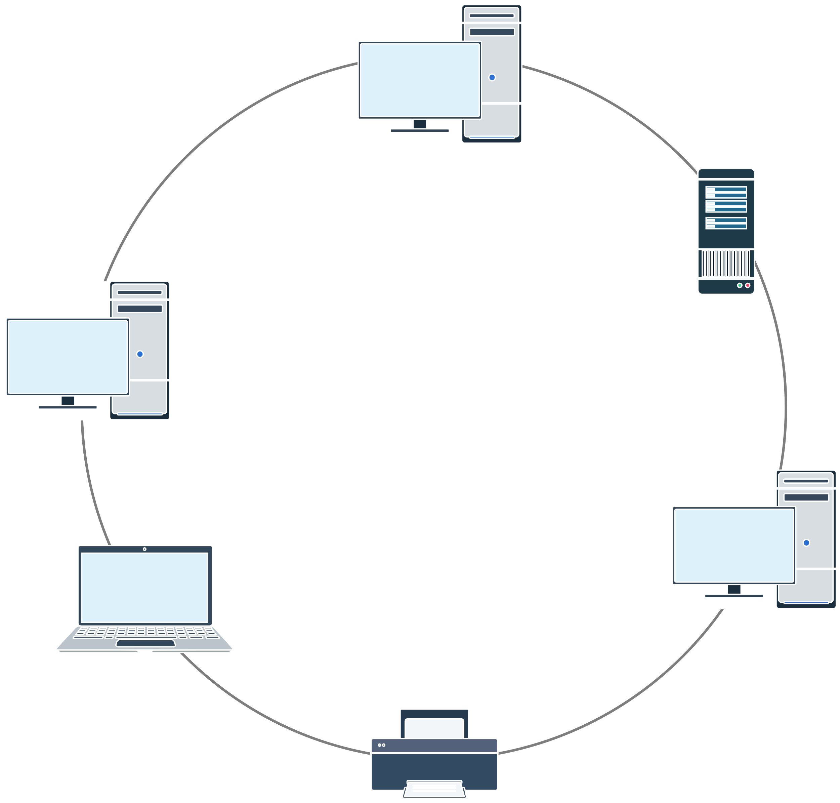

Hình 1.6. Cấu trúc mạng dạng vòng

Ưu điểm:

+ Loại hình mạng này dùng dây cáp ít nhất, dễ lắp đặt nên tiết kiệm được chi phí lắp đặt.

Nhược điểm:

+ Tuy vậy cũng có những bất lợi đó là sẽ có sự ùn tắt giao thông khi di chuyển dữ liệu với lưu lượng lớn.

+ Khi có sự hỏng hóc ở đoạn nào đó thì rất khó phát hiện, một sự ngừng trên đường dây để sửa chữa sẽ ngừng toàn bộ hệ thống.

### **Các thiết bị mạng**

**Repeater:** Là thiết bị mạng dùng để khuếch đại tín hiệu trên các đoạn cáp dài

trong mô hình OSI (Physical Layer), cấu tạo cổng ra (OUT).

gồm có hai cổng: cổng vào (IN) và

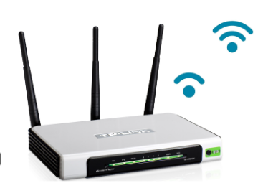 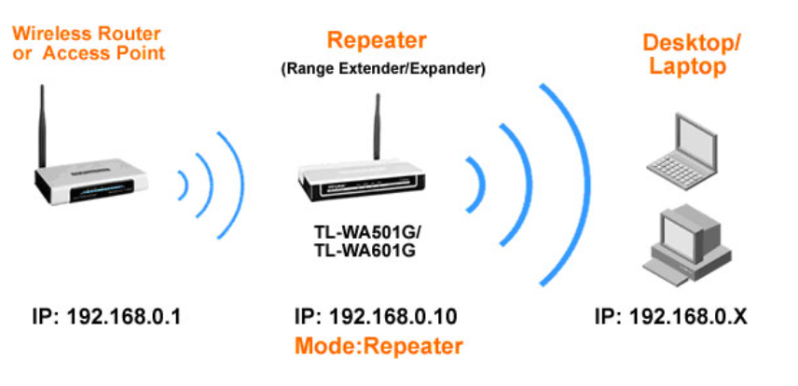

Hình 1.7. Hình Repeater và cách hoạt động của nó

**Hub:** Hub là một thiết bị giống như Repeater nhưng nhiều cổng (port) hơn, cho phép nhiều máy tính nối tập trung về thiết bị này.Các chức năng giống như Repeater, đồng thời không lọc được dữ liệu. Hub gồm có 3 loại : Hub bị động (Passive hub), Hub chủ động (Active Hub), Hub thông minh (Intelligent Hub).

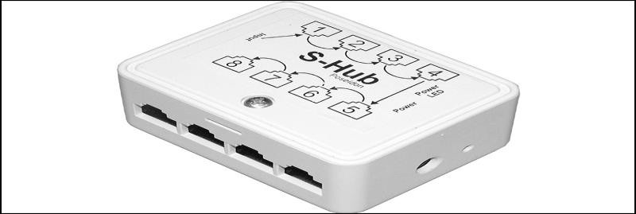

Hình 1.8 Thiết bị HUB

**Bridge:** Bridge là một thiết bị được dùng để kết nối 2 mạng khác nhau để tạo thành một mạng lớn duy nhất.

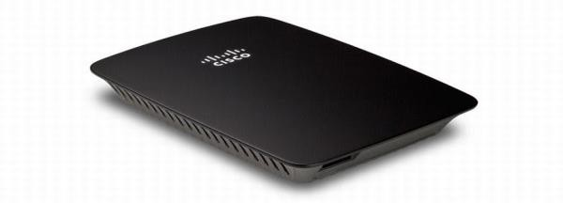

Hình 1.9 Thiết bị Bridge

**Switch**: Là thiết bị giống như Bridge nhưng nhiều cổng (port) hơn cho phép ghép nối nhiều đoạn mạng với nhau

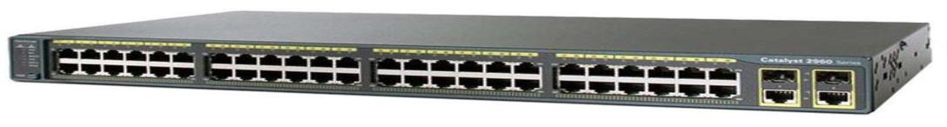

Hình 1.10. Thiết bị Switch

**Router:** Router hay còn gọi là bộ định tuyến hoặc thiết bị định tuyến, là một thiết bị mạng máy tính dùng để chuyển các dữ liệu qua liên mạng và đến các đầu cuối, qua một tiến trình thì được gọi là định tuyến.

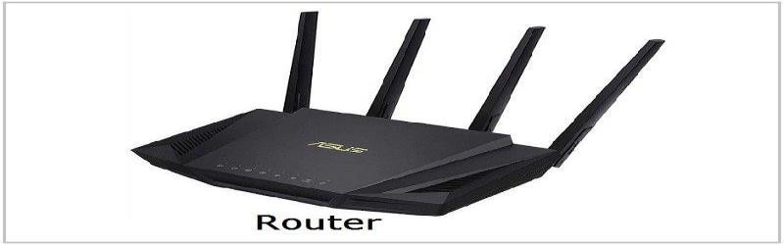

Hình 1.11. Bộ định tuyến Router

**Modem**: Là thiết bị giao tiếp mạng ISP.

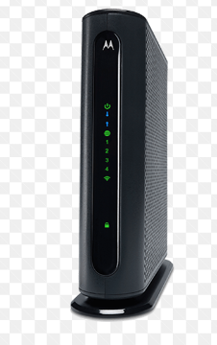 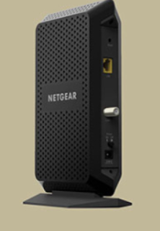

Hình 1.12. Thiết bị Modem

**Gateway:** Kết nối các mạng giao thức khác nhau trong hệ thống.

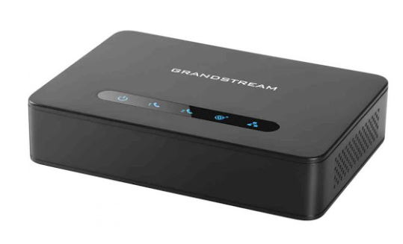 Hình 1.13. Thiết bị Gateway

## Lý do thiết kế hệ thống mạng

### **Mô tả tổng quát chủ đề nghiên cứu**

* + - * Chia địa chỉ IP 172.72.0.0 thành 6 subnet
      * Thiết lập các máy chủ DHCP (Dynamic Host Configuration Protocol) trên mỗi subnet để cấp phát địa chỉ IP cho các thiết bị trong mạng
      * Tạo tài khoản người dùng trong hệ thống:

+ Đối với mỗi máy tính trong mạng, tạo một tài khoản người dùng đảm bảo rằng mỗi người dùng có một tài khoản riêng biệt để đăng nhập và sử dụng các tài nguyên hệ thống.

+ Thiết lập các quyền truy cập phù hợp cho từng tài khoản người dùng dựa trên yêu cầu và vai trò của họ trong tổ chức.

* + - * Tạo các nhóm người dùng trong hệ thống:

+ Xác định các vai trò và quyền truy cập khác nhau trong hệ thống và nhóm các tài khoản người dùng tương ứng vào các nhóm người dùng.

+ Điều này giúp quản lý và cấp phát quyền truy cập dễ dàng và có tổ chức hơn bằng cách gán quyền truy cập cho nhóm người dùng.

### **Lý do xây dựng hệ thống mạng**

+ Cho phép các phòng ban chia sẻ tài nguyên như máy in, ổ đĩa lưu trữ dữ liệu chung một cách hiệu quả, tiết kiệm chi phí.

+ Tạo điều kiện thuận lợi để truy cập và trao đổi dữ liệu giữa các phòng ban, nâng cao hiệu suất làm việc.

+ Quản lý và bảo mật dữ liệu: một hệ thống mạng được thiết kế chặt chẽ giúp bảo vệ dữ liệu và thông tin quan trọng của tổ chức khỏi các mối đe dọa bên ngoài.

+ Cung cấp phương tiện giao tiếp nội bộ một cách hiệu quả như email, hệ thống hội nghị trực tuyến.

+ Dễ dàng mở rộng: với hệ thống mạng, việc mở rộng và mở rộng hạ tầng mạng trở nên dễ dàng hơn.

### **Các kiến thức, kỹ năng đã có để thực hiện chủ đề nghiên cứu**

+ Kiến thức về các thành phần cơ bản của mạng như router, switch, máy chủ, các giao thức mạng.

+ Kỹ năng phân tích, thiết kế topo mạng phù hợp với yêu cầu người dùng.

+ Kiến thức cơ bản về an ninh mạng để áp dụng các biện pháp bảo mật cần thiết.

+ Kỹ năng cấu hình, triển khai và vận hành các thiết bị mạng.

+ Kỹ năng làm việc nhóm: kỹ năng giao tiếp hiệu quả để tương tác với các thành viên khác trong nhóm làm việc, hiểu yêu cầu và mong muốn của người dùng, và giải thích các khái niệm kỹ thuật một cách dễ hiểu.

## Yêu cầu của hệ thống mạng

### **Yêu cầu của việc thiết kế hệ thống mạng**

+ Xây dựng hệ thống mạng cho các phòng làm việc trong của công ty

+ Thiết kế hệ thống mạng với tổng số lượng máy trạm từ 40 – 120 máy

+ Có số lượng máy chủ từ 1 – 3 máy

### **Mục tiêu**

− Cung cấp kết nối mạng LAN cho mỗi phòng với tốc độ truyền tải cao để đảm bảo cho nhân viên trong phòng có thể truy cập vào các tài nguyên mạng và chia sẻ dữ liệu dễ dàng và nhanh chóng.

− Cài đặt các thiết bị mạng như switch hoặc router để kết nối các máy tính, máy in và máy chiếu trong phòng lại với nhau và với mạng Internet.

− Thiết lập các tường lửa (firewall) để bảo vệ mạng khỏi các cuộc tấn công và phần mềm độc hại từ Internet.

− Thiết kế hệ thống mạng với khả năng mở rộng để đáp ứng nhu cầu mở rộng của công ty trong tương lai.

− Bảo trì và duy trì hệ thống mạng để đảm bảo ổn định và khả dụng của mạng.

− Hệ thống mạng giúp các phòng ban hoạt động 1 cách hiệu quả, đảm bảo tài liệu được bảo mật và lưu trữ an toàn.

− Tăng cường hiệu suất làm việc bằng cách cho phép các phòng truy cập dữ liệu và tài nguyên một cách nhanh chóng và dễ dàng, đồng thời giúp giảm thời gian cần thiết để trao đổi thông tin giữa các phòng.

− Cung cấp các công cụ quản lý để giúp quản trị viên quản lý và giám sát hệ thống mạng, bao gồm quản lý người dùng, bảo trì và sửa chữa, cập nhật phần mềm và bảo mật.

− Chi phí đầu tư và vận hành phải hợp lý.

# CHƯƠNG 2: THIẾT KẾ, XÂY DỰNG HỆ THỐNG MẠNG

## Khảo sát hệ thống mạng, dự thảo mô hình mạng.

### **Khảo sát hệ thống:**

* + - * Khu vực tầng 8 A1 có tổng cộng 6 phòng có kích thước khác nhau.
      * Khu vực của 6 phòng, mỗi phòng có 2 cửa chính và 3 cửa sổ cung cấp ánh sáng, có thể hạn chế ánh sáng bằng rèm cửa. Cửa chính ở dưới thường luôn đóng.
      * Đã có các ổ cắm phích điện xung quanh phòng, nhưng vẫn cần thiết lập riêng một hệ thống cho các máy.
      * Thông số mỗi phòng:
* Phòng an ning mạng: 11.7m x 7.2m = 84.3m2
* Phòng giám đốc: 6.5m x 4m = 26m2
* Phòng marketing và kế toán: 7.65m x 11,65m = 89m2
* Phòng chăm sóc khách hàng: 4.65m x 7.65m = 35.6m2
* Phòng phát triển sản phẩm: 14m x 7.65m = 107.2m2
* Phòng kỹ thuật:11.65m x 7.65m = 89m2
  + - * Thuận lợi khi lắp đặt mô hình:

+ Diện tích phòng tương đối rộng giúp cho việc lắp đặt dễ dàng hơn

+ Có sẵn các thiết bị quạt, bóng đèn chiếu sáng

+ Khoảng cách các phòng gần nhau nên tiện cho việc lắp đặt dây cáp

* + - * Khó khăn khi lắp đặt:

+ Phòng ở tầng 8 nên việc vận chuyển trang thiết bị sẽ khó khăn hơn

### **Dự thảo mô hình mạng theo yêu cầu, lý do lựa chọn mô hình mạng:**

* + - * Dựa theo những yêu cầu của việc thiết kế hệ thống mạng và điều kiện vị trí các phòng, chúng em đã lựa chọn mô hình mạng ứng dụng: Mô hình Khách – Chủ và TOPO mạng hình sao.
      * Lý do lựa chọn:

+ Vì yêu cầu hệ thống mạng là quản lý các phòng bằng hệ thống máy chủ - máy trạm, nhằm kiểm soát chặt chẽ các máy thành viên. Tăng tính bảo mật và đồng bộ của hệ thống.

+ TOPO mạng hình sao giúp các máy tính có khả năng làm việc độc lập, không bị ảnh hưởng tới nhau, duy trì khả năng làm việc

liên tục không bị gián đoạn tại mỗi phòng ban. Giảm thiểu đáng kể khả năng xảy ra sự cố trên hệ thống và cũng giúp việc bảo trì, nâng cấp, sửa chữa trở nên dễ dàng hơn.

* + - * Ưu điểm của TOPO mạng hình sao:

+ Chi phí nối cable thấp.

+ Lắp đặt nhanh chóng.

+ Các nhóm làm việc thông tin với nhau dễ dàng.

+ Mở rộng mạng dễ dàng, bằng cách thêm vào nhóm làm việc mới.

+ Mở rộng bằng cách sử dụng Switch hay cầu nối (bridge) sẽ nâng cao hiệu suất làm việc qua mạng.

+ Sự hỏng hóc của các thiết bị nối không làm ảnh hưởng đến toàn bộ mạng.

## *Thiết kế, xây dựng hệ thống mạng.*

Sơ đồ tổng quát các phòng:

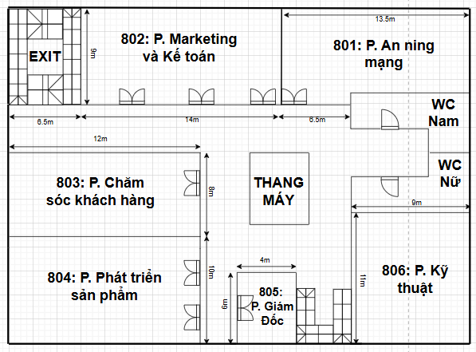

*Hình 2.1 Sơ đồ tổng quát các phòng*

Sơ đồ logic hệ thống mạng:

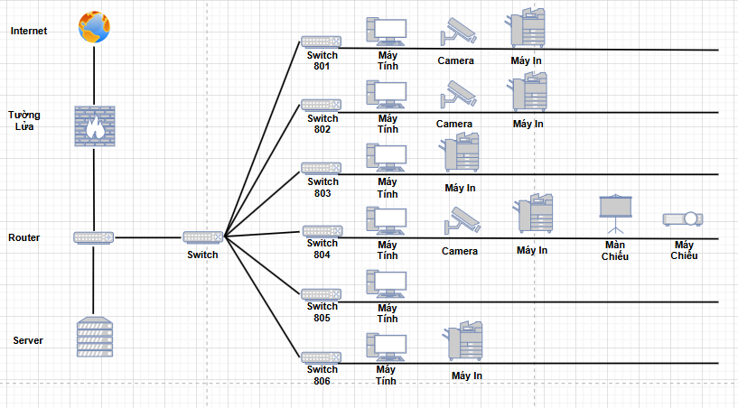

*Hình 2.2. Sơ đồ logic hệ thống mạng*

Sơ đồ kết nối các phòng:

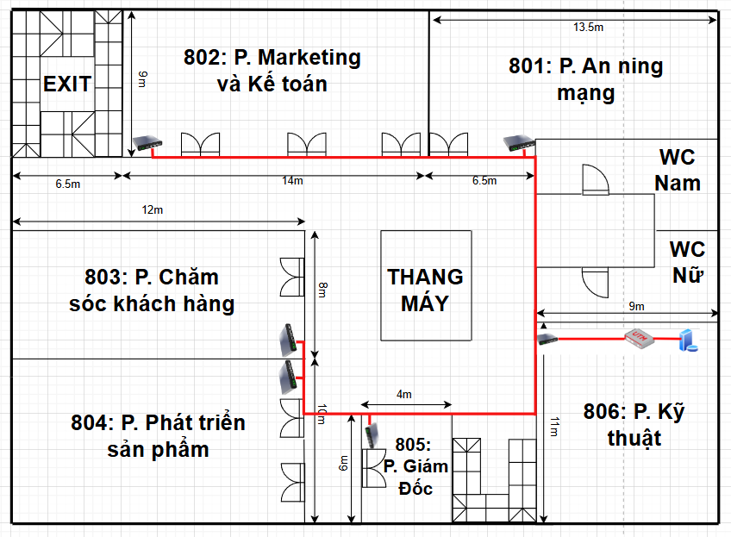

*Hình 2.3 Sơ đồ kết nối các phòng*

Sơ đồ thiết kế từng phòng:

Phòng 801: Phòng An ninh mạng:

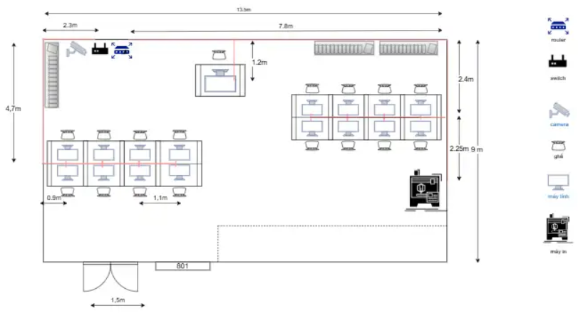

*Hình 2.4 Phòng* *An ninh mạng*

Phòng An ninh mạng:

- Gồm: 16 máy tính thường, 1 máy tính quan sát và tổng hợp, 1 router, 1 switch, 1 camera, 1 máy in

+ Nẹp mạng vuông: 21,2m

+ Nẹp mạng bán nguyệt: 9,6 m

- số mét dây cần dùng cho hàng 1 đầu tiên là:

4 x (7,8 + 2,4 + 0,9) + 1,1 + 2,2 + 3,3 = 51 m

- số mét dây cần dùng cho dãy đầu tiên là:

51 x 2 = 102 m

- số mét dây cần dùng cho hàng 1 dãy thứ 2 là:

4 x ( 2,3+ 4,7 + 0,9) + 1,1 + 2,2 + 3,3 = 38,2 m

- số mét dây cần dùng cho hàng 1 dãy thứ 2 là:

38,2 x 2 = 76,4 m

- số mét dây mạng để nối từ switch đến máy in là:

7,8 + 2,4 + 2,25 + 0,5 = 12,95 m (0,5 m dư ra để thuận tiện xê dịch).

- số mét dây mạng từ switch đến camera:

1 + 0,5 = 1,5m (0,5 m dư ra để thuận tiện xê dịch).

- Vậy số mét dây ước tính được dùng cho phòng 801 là:

102 +76,4 + 12,95 + 1,5 = 192,85 m

Phòng 802: Phòng Marketing và Kế toán

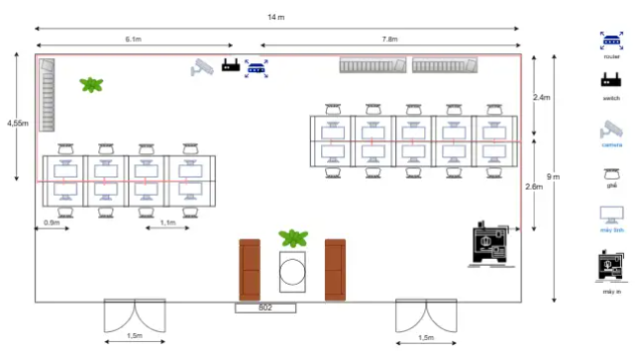

*Hình 2.5 Phòng Marketing và Kế toán*

Phòng Marketing và Kế toán:

- Gồm: 18 máy tính, 1 router, 1 switch, 1 camera, 1 máy in

+ Nẹp mạng vuông: 21,2m

+ Nẹp mạng bán nguyệt: 9,5 m

- Số mét dây cần dùng cho hàng 1 đầu tiên là:

5 x (7,8 + 2,4 + 0,9) + 1,1 + 2,2 + 3,3 +4,4 = 66,5 m

- Số mét dây cần dùng cho dãy đầu tiên là:

66,5 x 2 = 133 m

- Số mét dây cần dùng cho hàng 1 dãy thứ 2 là:

4 x (6,1 + 4,55 + 0,9) + 1,1 + 2,2 + 3,3 = 52,8 m

- Số mét dây cần dùng cho hàng 1 dãy thứ 2 là:

52,8 x 2 = 105,6 m

- Số mét dây mạng để nối từ switch đến máy in là:

7,8 + 2,4 + 2,6 + 0,5 = 13,3 m (0,5 m dư ra để thuận tiện xê dịch).

- Số mét dây mạng từ switch đến camera:

1 + 0,5 = 1,5m (0,5 m dư ra để thuận tiện xê dịch).

- Vậy số mét dây ước tính được dùng cho phòng 802 là:

133 + 105,6 + 13,3 + 1,5 = 253,4 m

Phòng 803: Phòng chăm sóc khách hàng:

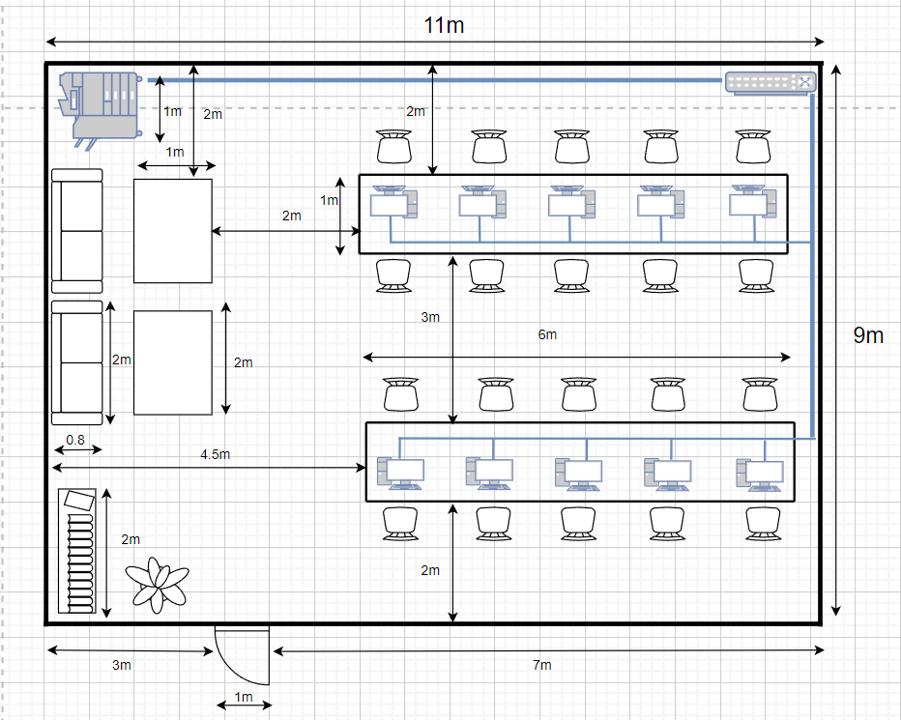

*Hình 2.6 Phòng chăm sóc khách hàng*

* Gồm 10 máy tính, 1 switch, 1 máy in
* Độ dài nẹp mạng:

+ Nẹp mạng vuông: 14m

+ Nẹp mạng bán nguyệt: 2m

* Ước tính dây mạng:
* Router đến Printer là: 3 + 3.5 + 2 = 8.5 m
* Router đến Printer là: 3 + 3.5 + 2 = 8.5 m
* Router đến PC1 là: 3 + 1.5 + 0.5 = 5 m
* Router đến PC2 là: 3 + 3.5 + 2 = 8.5 m
* Router đến PC3 là: 3 + 1.2 + 0.25 + 0.2 = 4.65 m
* Router đến PC4 là: 3 + 1.2 + 0.25 + 1.25 + 0.2 = 5.9 m
* Router đến PC5 là: 3 + 1.2 + 0.25 + 2.5 + 0.2 = 7.15 m
* Router đến PC6 là: 3 + 1.2 + 0.25 + 3.75 + 0.2 = 8.4 m
* Router đến PC7 là: 3 + 1.2 + 0.25 + 5 + 0.2 = 9.65 m
* Router đến PC8 là: 3 + 1.2 + 0.25 + 2.5 + 0.2 = 7.15 m
* Router đến PC9 là: 3 + 1.2 + 0.25 + 3.75 + 0.2 = 8.4 m
* Router đến PC10 là: 3 + 1.2 + 0.25 + 5 + 0.2 = 9.65 m
* Tổng chiều dài dây mạng: 83 m

Phòng 804: Phòng phát triển sản phẩm

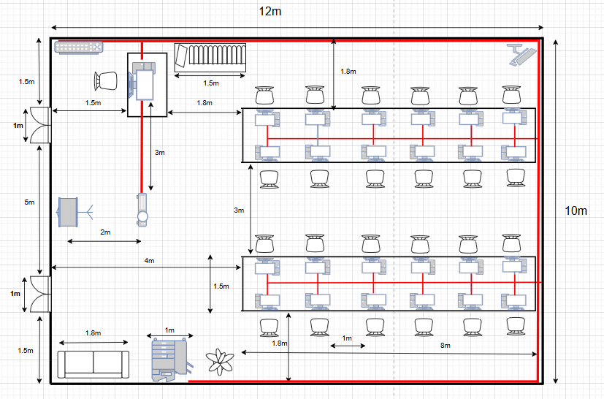

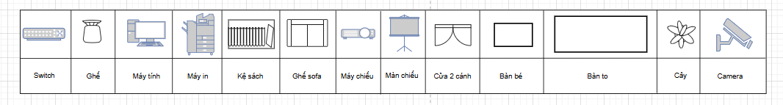

*Hình 2.7 Phòng phát triển sản phẩm*

Phòng phát triển sản phẩm:

* + Gồm 24 máy tính, 1 switch, 1 máy in, 1 máy chiếu, 1 camera
  + Độ dài nẹp mạng:

+ Nẹp mạng vuông: 40m

+ Nẹp mạng bán nguyệt: 30m

- Số mét dây:

+ Router đến Camera là: 12m

+ Router đến Máy chiếu là :  3 + 2.5 = 5.5 m

+ Router đến PC1 là: 13 + 3.75 + 2.5 + 0.5 + 0.5 = 20.25m

+ Router đến PC2 là: 13 + 3.75 + 2.5 + 0.5 + 0.5 = 20.25m

+ Router đến PC3 là: 13 + 3.75 + 2.5 + 0.5 + 1= 20.75m

+ Router đến PC4 là: 13 + 3.75 + 2.5 + 0.5 + 1= 20.75m

+ Router đến PC5 là: 13 + 3.75 + 2.5 + 0.5 + 1.5 = 21.25m

+ Router đến PC6 là: 13 + 3.75 + 2.5 + 0.5 + 1.5 = 21.25m

+ Router đến PC7 là: 13 + 3.75 + 2.5 + 0.5 + 2 = 21.75m

+ Router đến PC8 là: 13 + 3.75 + 2.5 + 0.5 + 2 = 21.75m

+ Router đến PC9 là: 13 + 3.75 + 2 + 1 = 19.75m

+ Router đến PC10 là: 13 + 3.75 + 2.5 + 0.5 + 0.5 = 20.25m

+ Router đến PC11 là: 13 + 3.75 + 2.5 + 0.5 + 0.5 = 20.25m

+ Router đến PC12 là: 13 + 3.75 + 2.5 + 0.5 + 1= 20.75m

+ Router đến PC13 là: 13 + 3.75 + 2.5 + 0.5 + 1= 20.75m

+ Router đến PC14 là: 13 + 3.75 + 2.5 + 0.5 + 1.5 = 21.25m

+ Router đến PC15 là: 13 + 3.75 + 2.5 + 0.5 + 1.5 = 21.25m

+ Router đến PC16 là: 13 + 3.75 + 2.5 + 0.5 + 2 = 21.75m

+ Router đến PC17 là: 13 + 3.75 + 2.5 + 0.5 + 2 = 21.75m

+ Router đến PC18 là: 13 + 3.75 + 2 + 1 = 19.75m

+ Router đến PC19 là: 13 + 3.75 + 2.5 + 0.5 + 0.5 = 20.25m

+ Router đến PC20 là: 13 + 3.75 + 2.5 + 0.5 + 0.5 = 20.25m

+ Router đến PC21 là: 13 + 3.75 + 2.5 + 0.5 + 1= 20.75m

+ Router đến PC22 là: 13 + 3.75 + 2.5 + 0.5 + 1= 20.75m

+ Router đến PC23 là: 13 + 3.75 + 2.5 + 0.5 + 1.5 = 21.25m

+ Router đến PC24 là: 13 + 3.75 + 2.5 + 0.5 + 1.5 = 21.25m

+ Router đến máy in là: 7.5m

* Tổng chiều dài dây mạng là 550m

Phòng 805: Phòng giám đốc

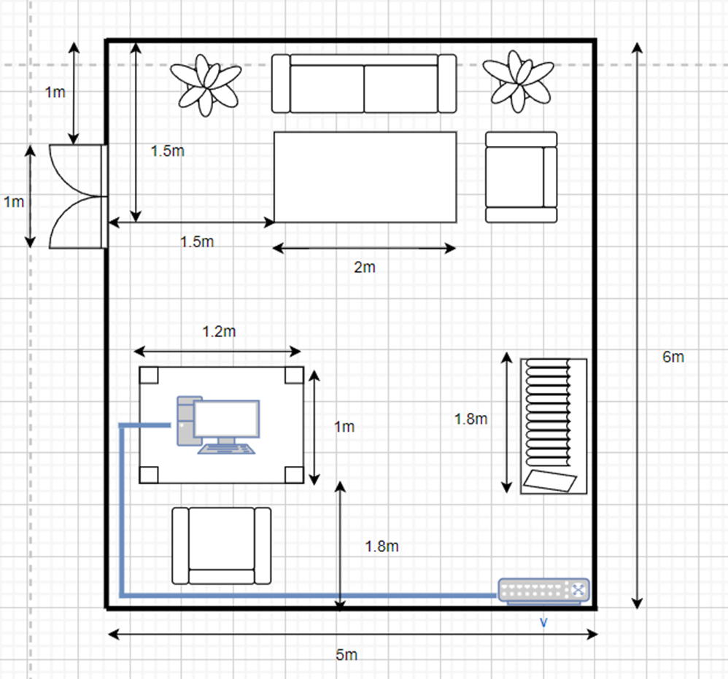

*Hình 2.8 Phòng giám đốc*

Phòng giám đốc:

* Gồm 1 máy tính, 1 switch
* Độ dài nẹp mạng:

+ Nẹp mạng vuông: 5 m

+ Nẹp mạng bán nguyệt: 2 m

* Độ dài dây mạng:

+ Router đến máy tính: 5 + 2 = 7m

Phòng 806: Phòng kỹ thuật

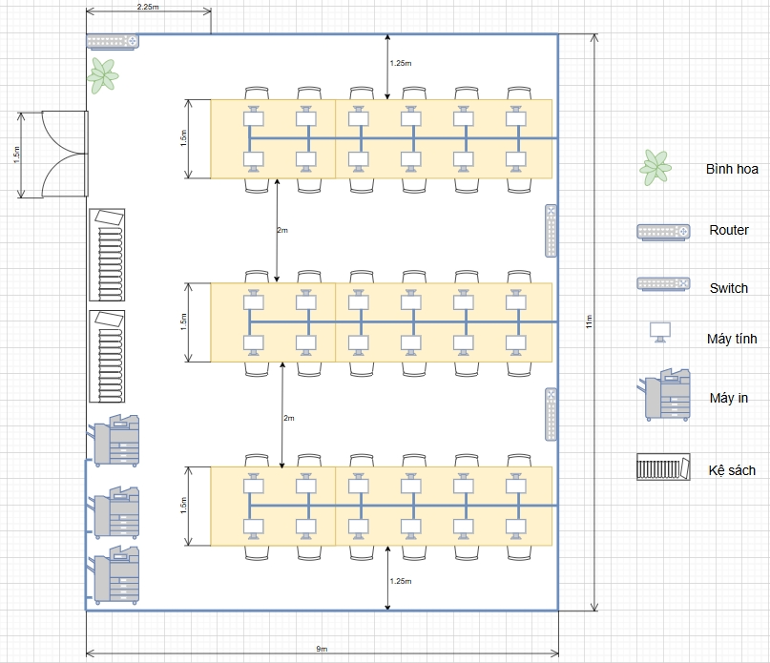

*Hình 2.9 Phòng kỹ thuật*

Phòng kỹ thuật:

* Gồm 36 máy tính, 1 TV và 3 máy in
* Độ dài nẹp mạng:

+ Nẹp mạng vuông: 5.6 m

+ Nẹp mạng bán nguyệt: 8.1 m

* Các máy tính được lắp vào một bàn hình chữ nhật, mỗi bàn dài 1.3m, rộng 0.8m. Các bàn được xếp cạnh nhau
* Có 2 kệ tủ đựng tài liệu có đặt máy in, mỗi tủ dài 1 m, rộng 0.5m
* Ngoài ra còn có một chiếc TV treo tường

+ Tổng số mét dây từ dãy 1 đến switch:

9.4m + 8.2m + 7m + 5.8m + 4.5m + 3.5m + 2m = 40.4 m

+ Tổng số mét dây từ dãy 2 đến switch:

9.4mx2 + 8.2mx2 + 7mx2 + 5.8mx2 + 3m + 3.5m + 4m = 71.3 m

+ Tổng số mét dây từ dãy 3 đến switch:

5.9m + 4.7m + 3.5m + 2.3m + 2m = 18.4 m

+ Tổng số mét dây từ máy in đến switch: 4.6 m + 3.5 m = 8.1 m

+ Tổng số mét dây từ máy trưởng phòng đến switch:

1.3m + 1.1m = 2.4 m

Tổng số mét dây dự kiến: 40.4m + 71.3m + 18.4m + 7.5m + 8.1m + 2.4m = 148.1 m

## Kế hoạch triển khai thực hiện, chi phí lắp đặt.

### **Lập bảng danh mục các thiết bị mạng, máy tính, bàn ghế và giá thành các thiết bị.**

|  |  |
| --- | --- |
| Thiết bị | Thông số kỹ thuật |
|  | **Máy chủ Dell 4 X 3.5 INCH**  Giá thành: 32.000.000 VNĐ  CPU: Intel® Xeon® E-2324G Processor (8M Cache, 3.10 GHz) TM-T150, bộ Nhớ RAM 8GB DDR4 |

|  |  |
| --- | --- |
|  | **Máy trạm: Dell Vostro MT 70205619 i7-9700 8GB 1TB HDD**  Giá thành: 18.500.000 VNĐ  CPU Intel Core i7-9700 (3.00GHz up to 4.70GHz/12MB/8 nhân, 8 luồng), RAM 8GB DDR4 2666MHz, Ổ cứng 1TB  7200RPM HDD |
|  | **Màn hình ASUS VZ27EHF 27" IPS 100Hz**  Giá thành: 4.500.000 VNĐ  Màn hình LED, tần số quét 100 Hz, kích thước 27 inch, tỉ lệ 16:9, độ phân giải full HD 1920 x 1080 pixels |
|  | **Combo Chuột có dây, Bàn phím có dây Newmen**  Giá thành: 500.000 VNĐ, kích thước: Dài 28cm x Ngang 14cm x Cao 2cm, chiều dài dây 2m, model K120 |
|  | **Combo máy chiếu, màn chiếu Optoma**  Giá thành: 17.000.000 VNĐ  Máy chiếu sắc nét, độ phân giải cao, độ sáng tốt, màn chiếu vải dày, mịn |

|  |  |
| --- | --- |
|  | **Switch: APTEK SG1160**  Giá thành: 7.000.000 VNĐ  24 cổng 10/100/1000mbps Tự động chuyển chế độ cáp thẳng hoặc chéo (MDI/MDI-X). 02 Slot Mini GBit sử dụng các module MiniGbit SFP. |
|  | **Tủ switch 4U-D600 đen lưới – TMC RACK 19’’**  Giá thành: 1.000.000 VNĐ, kích thước: H530(mm) x W550(mm) x D600(mm) |
|  | **Router WIFI Asus ROG**  Giá thành: 7.500.000 VNĐ  Băng tần hỗ trợ: 2.4 GHz / 5 GHz, chuẩn kết nối: 802.11 a/b/g/n/ac, hỗ trợ 1 cổng USB |
|  | **Module bàn làm việc**  Giá thành: 5.000.000 VNĐ  Kích thước:3.6m x 1.2m x 0.75m |

|  |  |
| --- | --- |
|  | **Má y in laser đen trắ ng Canon LBP 6030w**  Giá thành: 3.500.000 VNĐ  Loại máy: In đen trắng , độ nét 1200 x 6000 dpi, khay nạp giấy 150 tờ, tương thích hệ điều hành Android, iOS,.. kết nối USB, wifi |
|  | **Ghế sofa văn phòng**  Giá thành 3.000.000 VNĐ / bộ, Chất liệu vài thoáng mát, êm dịu, có gối ôm |
|  | **Đầu nối card mạng: RJ45**  Giá thành: 1.000 VNĐ, Chân tiếp xúc mạ đồng,chất liệu nhựa dẻo |
|  | **Ghế xoay G2000**  Giá thành: 550.000 VNĐ  Chất liệu: lưng lưới kết hợp nệm êm ái, có pistong nâng hạ, có di chuyển, tay vịn |

|  |  |
| --- | --- |
|  | **Kệ sách**  Giá thành: 500.000 VNĐ  Chất liệu: Gỗ, kích thước: 55cm x 17cm x 130cm, màu sắc: vân gỗ tinh tế |
|  | **Dây cáp: RJ45**  Giá thành: 4.000 VNĐ/m  Lõi dây mạng: 8 sợi đồng 100% Cu, kích thước lõi: 0.45mm, vỏ bọc: nhựa PVC |
|  | **Nẹp mạng: Nẹp bán nguyệt DN80**  Giá thành: 100.000 VNĐ/m  Phù hợp cho thi công trên sàn và tường |
|  | **Chậu cây trang trí**  Giá thành 100.000 VNĐ/ chậu  Thoáng khí, phù hợp văn phòng, sân vườn |
|  | **Camera**  Giá thành: 5.000.000 VNĐ/cái  Giám sát, bảo đảm an toàn cho văn phòng hoặc công ty |

### **Lập bảng danh mục mua và cài đặt các hệ điều hành, phần mềm ứng dụng và giá thành.**

|  |  |  |  |  |  |
| --- | --- | --- | --- | --- | --- |
| **STT** | **Trang thiết bị** | **Đơn giá** | **Đơn vị tính** | **SL** | **Thành tiền** |
| 1 | Máy chủ Dell  4 X 3.5 INCH | 32.000.000  VNĐ | Case | 1 | 32.000.000  VNĐ |
| 2 | Máy trạm: Dell Vostro MT 70205619 i7-9700 8GB 1TB HDD | 18.500.000  VNĐ | Case | 105 | 1.942.500.000  VNĐ |
| 3 | Màn hình ASUS VZ27EHF 27” IPS 100Hz | 4.500.000  VNĐ | Chiếc | 105 | 472.500.000  VNĐ |
| 4 | Combo Chuột có dây, Bàn phím có dây Newmen | 500.000  VNĐ | Chiếc | 105 | 52.500.000  VNĐ |
| 5 | Tủ switch 4U-D600 đen lưới – TMC RACK 19” | 1.000.000  VNĐ | Chiếc | 6 | 6.000.000  VNĐ |
| 6 | Switch: APTEK SG1160 | 7.000.000  VNĐ | Chiếc | 6 | 42.000.000  VNĐ |
| 7 | Module bàn làm việc | 5.000.000  VNĐ | Cái | 11 | 55.000.000 VNĐ |
| 8 | Router WIFI chuẩn AC  2600MBPS | 6.000.000  VNĐ | Chiếc | 1 | 6.000.000  VNĐ |
| 9 | Máy in Laser đen trắng Cannon LBP 6030w | 3.500.000  VNĐ | Chiếc | 7 | 24.500.000  VNĐ |

|  |  |  |  |  |  |
| --- | --- | --- | --- | --- | --- |
| 10 | Combo máy chiếu, màn chiếu Optoma | 17.000.000  VNĐ | Chiếc | 1 | 17.000.000  VNĐ |
| 11 | Bàn làm việc đơn | 500.000  VNĐ | Chiếc | 3 | 1.500.000  VNĐ |
| 12 | Ghế xoay lưới G2000 | 550.000  VNĐ | Chiếc | 115 | 63.250.000  VNĐ |
| 13 | Đầu nối card mạng: RJ45 | 1.000 VNĐ | Chiếc | 150 | 150.000 VNĐ |
| 14 | Nẹp mạng: Nẹp bán nguyệt DN80 | 100.000  VNĐ | M | 107 | 10.700.000  VNĐ |
| 15 | Nẹp mạng: Nẹp vuông Nanoco | 100.000  VNĐ | M | 61,2 | 6.120.000  VNĐ |
| 16 | Chậu cây trang trí | 100.000  VNĐ | Chậu | 7 | 700.000 VNĐ |
| 17 | Kệ sách | 500.000  VNĐ | Cái | 11 | 5.500.000  VNĐ |
| 18 | Bô bàn ghế sofa văn phòng | 3.000.000  VNĐ | Bộ | 7 | 21.000.000  VNĐ |
| 19 | Dây cáp: RJ45 | 4.000 VNĐ | M | 1234,35 | 4.937.400  VNĐ |
| 20 | Camera | 5.000.000  VNĐ | Cái | 3 | 15.000.000  VNĐ |
| 21 | Bàn tiếp khách | 2.500.000  VNĐ | Cái | 4 | 10.000.000  VNĐ |
| **TỔNG** | | | | | 2.788.857.400  VNĐ |

*Bảng 2.1 Bảng chi phí toàn bộ trang thiết bị*

|  |  |  |  |  |
| --- | --- | --- | --- | --- |
| **STT** | **Tên phần mềm** | **Đơn giá** | **SL** | **Thành tiền** |
| 1 | Phần mềm diệt virus bản quyền BKAV 2023 Pro | 299.000  VNĐ | 44 | 13.156.000  VNĐ |
| 2 | Phần mềm Microsoft Office 365 Personal | 990.000  VNĐ | 44 | 43.560.000  VNĐ |
| **Tổng** | | | | 56.716.000  VNĐ |

*Bảng 2.2 Bảng chi phí cho phần mềm*

|  |  |  |  |  |  |
| --- | --- | --- | --- | --- | --- |
| STT | Loại nhân công | Lương/ngày | Số Lượng | Số ngày công | Thành tiền |
| 1 | Nhân viên dọn dẹp | 300.000 VNĐ | 1 | 2 | 600.000 VNĐ |
| 2 | Nhân viên sửa chữa | 350.000 VNĐ | 1 | 1 | 350.000 VNĐ |
| 3 | Nhân viên lắp đặt | 400.000 VNĐ | 3 | 1 | 1.200.000  VNĐ |
| 4 | Nhân viên vận chuyển | 200.000 VNĐ | 4 | 1 | 800.000 VNĐ |
| 2 | Kỹ thuật viên | 500.000 VNĐ | 7 | 4 | 14.000.000  VNĐ |
| **TỔNG** | | | | | 16.950.000  VNĐ |

*Bảng 2.3 Bảng chi phí nhân công*

|  |  |  |
| --- | --- | --- |
| **STT** | **Các khoản chi** | **Thành tiền** |
| 1 | Trang thiết bị | 2.788.857.400 VNĐ |
| 2 | Phần mềm | 56.716.000 VNĐ |
| 3 | Nhân công | 16.950.000 VNĐ |
| **Tổng** | | 2.862.523.400 VNĐ |

*Bảng 2.4 Bảng dự kiến tổng chi phí cho toàn bộ hệ thống*

### **Lập kế hoạch triển khai thực hiện**

|  |  |  |
| --- | --- | --- |
| Ngày | Nhiệm vụ | Nhân công |
| 1 | Khảo sát giá cả, mẫu mã các thiết bị cần sử dụng | Không thuê nhân công |
| 2 | Đặt hàng, làm hợp đồng mua bán các thiết bị  Dọn dẹp, sửa chữa cơ sở hạ tầng | 1 nhân viên sửa chữa  1 nhân viên dọn dẹp |
| 3 | Vận chuyển, tập kết thiết bị tại vị trí lắp đặt theo đúng số lượng và yêu cầu của bản vẽ | 4 nhân viên vận chuyển |
| 4 | Lắp đặt bàn, ghế, các thiết bị theo đúng vị trí trong bản vẽ | 3 nhân viên lắp đặt  3 nhân viên kỹ thuật |
| 5 | Đi đường dây điện, cáp mạng theo bản vẽ  Dùng nẹp bọc đường dây | 3 nhân viên kỹ thuật |
| 6 | Kết nối các thiết bị với đường dây và cáp mạng Kết nối cáp mạng giữa các phòng  Kiểm tra tình trạng hoạt động của các thiết bị  Dùng nẹp bọc đường dây | 4 nhân viên kỹ thuật |
| 7 | Cài đặt các phần mềm, hệ thống mạng theo yêu cầu  Dọn dẹp cơ sở hạ tầng | 4 nhân viên kỹ thuật  1 nhân viên dọn dẹp |

*Bảng 2.5 Bảng kế hoạch triển khai thực hiện*

## Thiết lập bảng địa chỉ IP, tạo tài khoản người dùng trong hệ thống.

**Yêu cầu**

Địa chỉ IP: 172.72.0.0 thuộc lớp B

* Số bit dành cho Network ID là: 16 bit ( 2 bytes).
* Số bit dành cho Host ID là: 16 bit ( 2 bytes).

Xác định số subnet: Vì có 6 phòng nên cần 6 subnet để cấp phát cho hệ thống mạng nên ta cần mượn tối thiểu 3 bit (n=3) để chia subnet.

Ta có:

+ Xác định số subnet: 2n = 23 = 8

+ Số subnet sử dụng được: 2n - 2= 23 – 2 = 6

+ Xác định số Host/Subnet: 2m = 216-3 = 213

+ Số Host/Subnet sử dụng được: 213 – 2

+ Khoảng cách giữa các subnet ở byte thứ 3 là: 28-n = 28-3 = 32

+ Khoảng cách giữa các subnet ở byte thứ 4 là: 28-0 = 28 = 256 Subnet mask: 255.255.224.0

|  |  |  |
| --- | --- | --- |
| **Subnet** | **Địa chỉ mạng** | **Điạ chỉ IP trên mỗi subnet** |
| 0 | 172.72.0.0 | 172.72.0.0 – 172.72.31.255 (Không sử dung) |
| 1 | 172.72.32.0 | 172.72.32.0 – 172.72.63.255 |
| 2 | 172.72.64.0 | 172.72.64.0 – 172.72.95.255 |
| 3 | 172.72.96.0 | 172.72.96.0 – 172.72.127.255 |
| 4 | 172.72.128.0 | 172.72.128.0 – 172.72.159.255 |
| 5 | 172.72.160.0 | 172.72.160.0 – 172.72.191.255 |
| 6 | 172.72.192.0 | 172.72.192.0 – 172.72.223.255 |
| 7 | 172.72.224.0 | 172.72.224.0 – 172.72.255.255 (Không sử dung) |

*Bảng 2.6 Bảng chia subnet*

Theo quy định subnet 0 và subnet 7 không được sử dụng và cần 6 subnet. Ta sẽ cấp cho các phòng ban từ subnet 1 đến subnet 6

**Chia subnet**

|  |  |  |  |
| --- | --- | --- | --- |
| **Phòng 801: An ning mạng**  Subnet 1: 172.72.32.0 – 172.72.63.255 | | | |
| STT | Tên máy tính | Tên subnet | Địa chỉ IP |
| 1 | PC01 | Subnet 1 | 185.85.32.1 |
| 2 | PC02 | Subnet 1 | 185.85.32.2 |
| 3 | PC03 | Subnet 1 | 185.85.32.3 |
| 4 | PC04 | Subnet 1 | 185.85.32.4 |
| 5 | PC05 | Subnet 1 | 185.85.32.5 |
| 6 | PC06 | Subnet 1 | 185.85.32.6 |
| 7 | PC07 | Subnet 1 | 185.85.32.7 |
| 8 | PC08 | Subnet 1 | 185.85.32.8 |
| 9 | PC09 | Subnet 1 | 185.85.32.9 |
| 10 | PC10 | Subnet 1 | 185.85.32.10 |
| 11 | PC11 | Subnet 1 | 185.85.32.11 |
| 12 | PC12 | Subnet 1 | 185.85.32.12 |
| 13 | PC13 | Subnet 1 | 185.85.32.13 |
| 14 | PC14 | Subnet 1 | 185.85.32.14 |
| 15 | PC15 | Subnet 1 | 185.85.32.15 |
| 16 | PC16 | Subnet 1 | 185.85.32.16 |

*Bảng 2.7 Bảng chia subnet cho phòng an ninh mạng*

|  |  |  |  |
| --- | --- | --- | --- |
| **Phòng 802: Marketing và Kế toán**  Subnet 2: 172.72.64.0 – 172.72.95.255 | | | |
| STT | Tên máy tính | Tên subnet | Địa chỉ IP |
| 1 | PC17 | Subnet 2 | 185.85.64.1 |
| 2 | PC18 | Subnet 2 | 185.85.64.2 |
| 3 | PC19 | Subnet 2 | 185.85.64.3 |
| 4 | PC20 | Subnet 2 | 185.85.64.4 |
| 5 | PC21 | Subnet 2 | 185.85.64.5 |
| 6 | PC22 | Subnet2 | 185.85.64.6 |
| 7 | PC23 | Subnet2 | 185.85.64.7 |
| 8 | PC24 | Subnet2 | 185.85.64.8 |
| 9 | PC25 | Subnet2 | 185.85.64.9 |
| 10 | PC26 | Subnet2 | 185.85.64.10 |
| 11 | PC27 | Subnet2 | 185.85.64.11 |
| 12 | PC28 | Subnet2 | 185.85.64.12 |
| 13 | PC29 | Subnet2 | 185.85.64.13 |
| 14 | PC30 | Subnet2 | 185.85.64.14 |
| 15 | PC31 | Subnet2 | 185.85.64.15 |
| 16 | PC32 | Subnet2 | 185.85.64.16 |
| 17 | PC33 | Subnet2 | 185.85.64.17 |
| 18 | PC34 | Subnet2 | 185.85.64.18 |

*Bảng 2.8 Bảng chia subnet cho phòng Marketing và Kế toán*

|  |  |  |  |
| --- | --- | --- | --- |
| **Phòng 803: Chăm sóc khách hàng**  Subnet 3: 172.72.96.0 – 172.72.127.255 | | | |
| STT | Tên máy tính | Tên subnet | Địa chỉ IP |
| 1 | PC35 | Subnet 3 | 185.85.96.1 |
| 2 | PC36 | Subnet 3 | 185.85.96.2 |
| 3 | PC37 | Subnet 3 | 185.85.96.3 |
| 4 | PC38 | Subnet 3 | 185.85.96.4 |
| 5 | PC39 | Subnet 3 | 185.85.96.5 |
| 6 | PC40 | Subnet 3 | 185.85.96.6 |
| 7 | PC41 | Subnet 3 | 185.85.96.7 |
| 8 | PC42 | Subnet 3 | 185.85.96.8 |
| 9 | PC43 | Subnet 3 | 185.85.96.9 |
| 10 | PC44 | Subnet 3 | 185.85.96.10 |

*Bảng 2.9 Bảng chia subnet cho phòng chăm sóc khách hàng*

|  |  |  |  |
| --- | --- | --- | --- |
| **Phòng 804: Phát triển sản phẩm**  Subnet 4: 172.72.128.0 – 172.72.159.255 | | | |
| STT | Tên máy tính | Tên subnet | Địa chỉ IP |
| 1 | PC45 | Subnet 4 | 185.85.128.1 |
| 2 | PC46 | Subnet 4 | 185.85.128.2 |
| 3 | PC47 | Subnet 4 | 185.85.128.3 |
| 4 | PC48 | Subnet 4 | 185.85.128.4 |
| 5 | PC49 | Subnet 4 | 185.85.128.5 |
| 6 | PC50 | Subnet 4 | 185.85.128.6 |
| 7 | PC51 | Subnet 4 | 185.85.128.7 |
| 8 | PC52 | Subnet 4 | 185.85.128.8 |
| 9 | PC53 | Subnet 4 | 185.85.128.9 |
| 10 | PC54 | Subnet 4 | 185.85.128.10 |
| 11 | PC55 | Subnet 4 | 185.85.128.11 |
| 12 | PC56 | Subnet 4 | 185.85.128.12 |
| 13 | PC57 | Subnet 4 | 185.85.128.13 |
| 14 | PC58 | Subnet 4 | 185.85.128.14 |
| 15 | PC59 | Subnet 4 | 185.85.128.15 |
| 16 | PC60 | Subnet 4 | 185.85.128.16 |
| 17 | PC61 | Subnet 4 | 185.85.128.17 |
| 18 | PC62 | Subnet 4 | 185.85.128.18 |
| 19 | PC63 | Subnet 4 | 185.85.128.19 |
| 20 | PC64 | Subnet 4 | 185.85.128.20 |
| 21 | PC65 | Subnet 4 | 185.85.128.21 |
| 22 | PC66 | Subnet 4 | 185.85.128.22 |
| 23 | PC67 | Subnet 4 | 185.85.128.23 |
| 24 | PC68 | Subnet 4 | 185.85.128.24 |

*Bảng 2.10 Bảng chia subnet cho phòng phát triển sản phẩm*

|  |  |  |  |
| --- | --- | --- | --- |
| **Phòng 805: Giám đốc**  Subnet 5: 172.72.160.0 – 172.72.191.255 | | | |
| STT | Tên máy tính | Tên subnet | Địa chỉ IP |
| 1 | PC69 | Subnet 5 | 185.85.160.1 |

*Bảng 2.11 Bảng chia subnet cho phòng giám đốc*

|  |  |  |  |
| --- | --- | --- | --- |
| **Phòng 806: Kỹ thuật**  Subnet 6: 172.72.192.0 – 172.72.223.255 | | | |
| STT | Tên máy tính | Tên subnet | Địa chỉ IP |
| 1 | PC70 | Subnet 6 | 185.85.192.1 |
| 2 | PC71 | Subnet 6 | 185.85.192.2 |
| 3 | PC72 | Subnet 6 | 185.85.192.3 |
| 4 | PC73 | Subnet 6 | 185.85.192.4 |
| 5 | PC74 | Subnet 6 | 185.85.192.5 |
| 6 | PC75 | Subnet 6 | 185.85.192.6 |
| 7 | PC76 | Subnet 6 | 185.85.192.7 |
| 8 | PC77 | Subnet 6 | 185.85.192.8 |
| 9 | PC78 | Subnet 6 | 185.85.192.9 |
| 10 | PC79 | Subnet 6 | 185.85.192.10 |
| 11 | PC80 | Subnet 6 | 185.85.192.11 |
| 12 | PC81 | Subnet 6 | 185.85.192.12 |
| 13 | PC82 | Subnet 6 | 185.85.192.13 |
| 14 | PC83 | Subnet 6 | 185.85.192.14 |
| 15 | PC84 | Subnet 6 | 185.85.192.15 |
| 16 | PC85 | Subnet 6 | 185.85.192.16 |
| 17 | PC86 | Subnet 6 | 185.85.192.17 |
| 18 | PC87 | Subnet 6 | 185.85.192.18 |
| 19 | PC88 | Subnet 6 | 185.85.192.19 |
| 20 | PC89 | Subnet 6 | 185.85.192.20 |
| 21 | PC90 | Subnet 6 | 185.85.192.21 |
| 22 | PC91 | Subnet 6 | 185.85.192.22 |
| 23 | PC92 | Subnet 6 | 185.85.192.23 |
| 24 | PC93 | Subnet 6 | 185.85.192.24 |
| 25 | PC94 | Subnet 6 | 185.85.192.25 |
| 26 | PC95 | Subnet 6 | 185.85.192.26 |
| 27 | PC96 | Subnet 6 | 185.85.192.27 |
| 28 | PC97 | Subnet 6 | 185.85.192.28 |
| 29 | PC98 | Subnet 6 | 185.85.192.29 |
| 30 | PC99 | Subnet 6 | 185.85.192.30 |
| 31 | PC100 | Subnet 6 | 185.85.192.31 |
| 32 | PC101 | Subnet 6 | 185.85.192.32 |
| 33 | PC102 | Subnet 6 | 185.85.192.33 |
| 34 | PC103 | Subnet 6 | 185.85.192.34 |
| 35 | PC104 | Subnet 6 | 185.85.192.35 |
| 36 | PC105 | Subnet 6 | 185.85.192.36 |

*Bảng 2.12 Bảng chia subnet cho phòng* *kỹ thuật*

**Tạo tài khoản người dùng trong hệ thống**

* Giới thiệu hệ điều hành quản trị cho hệ thống mạng

+ Windows Server 2008 là hệ điều hành vốn được trao tặng nhiều giải thưởng và những cách tân có trong bản Service Pack 1 và Windows Server 2003 R2. Bổ sung thêm chức năng mới, Windows Server 2008 mang đến những cải tiến mạnh mẽ cho hệ điều hành cơ sở này.

+ Các phiên bản của HĐH Windows Server 2008

* + Windows Server 2008 Standard Edition
  + Windows Server 2008 Enterprise Edition
  + Windows Server 2008 Datacenter Edition
  + Windows Web Server 2008
  + Windows Server 2008 for Itanium – Based Systems
  + Windows HPC Server 2008
* Xây dựng bảng tài khoản người dùng trong hệ thống mạng

**+ Bảng cấu trúc OU của công ty**

*Hình 2.10 Bảng cấu trúc OU của công ty.*

**+ Bảng tài khoản người dùng**

|  |  |  |  |
| --- | --- | --- | --- |
| **Phòng 801: An ning mạng**  Subnet 1: 172.72.32.0 – 172.72.63.255 | | | |
| Tên Máy Tính | Tên Tài Khoản | Mật Khẩu | Mô Tả |
| PC01 | anm01 | abc123@ | Nhân Viên An Ninh Mạng |
| PC02 | anm02 | abc123@ | Nhân Viên An Ninh Mạng |
| PC03 | anm03 | abc123@ | Nhân Viên An Ninh Mạng |
| PC04 | anm04 | abc123@ | Nhân Viên An Ninh Mạng |
| PC05 | anm05 | abc123@ | Nhân Viên An Ninh Mạng |
| PC06 | anm06 | abc123@ | Nhân Viên An Ninh Mạng |
| PC07 | anm07 | abc123@ | Nhân Viên An Ninh Mạng |
| PC08 | anm08 | abc123@ | Nhân Viên An Ninh Mạng |
| PC09 | anm09 | abc123@ | Nhân Viên An Ninh Mạng |
| PC10 | anm10 | abc123@ | Nhân Viên An Ninh Mạng |
| PC11 | anm11 | abc123@ | Nhân Viên An Ninh Mạng |
| PC12 | anm12 | abc123@ | Nhân Viên An Ninh Mạng |
| PC13 | anm13 | abc123@ | Nhân Viên An Ninh Mạng |
| PC14 | anm14 | abc123@ | Nhân Viên An Ninh Mạng |
| PC15 | anm15 | abc123@ | Nhân Viên An Ninh Mạng |
| PC16 | TP. ANM | abc123@ | Trưởng Phòng An Ninh Mạng |

*Bảng 2.13 Bảng tài khoản người dùng phòng An ninh mạng*

|  |  |  |  |
| --- | --- | --- | --- |
| **Phòng 802: Marketing và Kế toán**  Subnet 2: 172.72.64.0 – 172.72.95.255 | | | |
| Tên Máy Tính | Tên Tài Khoản | Mật Khẩu | Mô Tả |
| PC17 | mk01 | abc123@ | Nhân Viên Marketing Và Kế Toán |
| PC18 | mk02 | abc123@ | Nhân Viên Marketing Và Kế Toán |
| PC19 | mk03 | abc123@ | Nhân Viên Marketing Và Kế Toán |
| PC20 | mk04 | abc123@ | Nhân Viên Marketing Và Kế Toán |
| PC21 | mk05 | abc123@ | Nhân Viên Marketing Và Kế Toán |
| PC22 | mk06 | abc123@ | Nhân Viên Marketing Và Kế Toán |
| PC23 | mk07 | abc123@ | Nhân Viên Marketing Và Kế Toán |
| PC24 | mk08 | abc123@ | Nhân Viên Marketing Và Kế Toán |
| PC25 | mk09 | abc123@ | Nhân Viên Marketing Và Kế Toán |
| PC26 | mk10 | abc123@ | Nhân Viên Marketing Và Kế Toán |
| PC27 | mk11 | abc123@ | Nhân Viên Marketing Và Kế Toán |
| PC28 | mk12 | abc123@ | Nhân Viên Marketing Và Kế Toán |
| PC29 | mk13 | abc123@ | Nhân Viên Marketing Và Kế Toán |
| PC30 | mk14 | abc123@ | Nhân Viên Marketing Và Kế Toán |
| PC31 | mk15 | abc123@ | Nhân Viên Marketing Và Kế Toán |
| PC32 | mk16 | abc123@ | Nhân Viên Marketing Và Kế Toán |
| PC33 | mk17 | abc123@ | Nhân Viên Marketing Và Kế Toán |
| PC34 | TP. MK | abc123@ | Trưởng Phòng Marketing Và Kế Toán |

*Bảng 2.14 Bảng tài khoản người dùng phòng Marketing và Kế toán*

|  |  |  |  |
| --- | --- | --- | --- |
| **Phòng 803: Chăm sóc khách hàng**  Subnet 3: 172.72.96.0 – 172.72.127.255 | | | |
| Tên Máy Tính | Tên Tài Khoản | Mật Khẩu | Mô Tả |
| PC35 | cskh01 | abc123@ | Nhân Viên CSKH |
| PC36 | cskh02 | abc123@ | Nhân Viên CSKH |
| PC37 | cskh03 | abc123@ | Nhân Viên CSKH |
| PC38 | cskh04 | abc123@ | Nhân Viên CSKH |
| PC39 | cskh05 | abc123@ | Nhân Viên CSKH |
| PC40 | cskh06 | abc123@ | Nhân Viên CSKH |
| PC41 | cskh07 | abc123@ | Nhân Viên CSKH |
| PC42 | cskh08 | abc123@ | Nhân Viên CSKH |
| PC43 | cskh09 | abc123@ | Nhân Viên CSKH |
| PC44 | TP. CSKH | abc123@ | Trưởng Phòng CSKH |

*Bảng 2.15 Bảng tài khoản người dùng phòng Chăm sóc khách hàng*

|  |  |  |  |
| --- | --- | --- | --- |
| **Phòng 804: Phát triển sản phẩm**  Subnet 4: 172.72.128.0 – 172.72.159.255 | | | |
| Tên Máy Tính | Tên Tài Khoản | Mật Khẩu | Mô Tả |
| PC45 | pt01 | abc123@ | Nhân Viên Phát Triển SP |
| PC46 | pt02 | abc123@ | Nhân Viên Phát Triển SP |
| PC47 | pt03 | abc123@ | Nhân Viên Phát Triển SP |
| PC48 | pt04 | abc123@ | Nhân Viên Phát Triển SP |
| PC49 | pt05 | abc123@ | Nhân Viên Phát Triển SP |
| PC50 | pt06 | abc123@ | Nhân Viên Phát Triển SP |
| PC51 | pt07 | abc123@ | Nhân Viên Phát Triển SP |
| PC52 | pt08 | abc123@ | Nhân Viên Phát Triển SP |
| PC53 | pt09 | abc123@ | Nhân Viên Phát Triển SP |
| PC54 | pt10 | abc123@ | Nhân Viên Phát Triển SP |
| PC55 | pt11 | abc123@ | Nhân Viên Phát Triển SP |
| PC56 | pt12 | abc123@ | Nhân Viên Phát Triển SP |
| PC57 | pt13 | abc123@ | Nhân Viên Phát Triển SP |
| PC58 | pt14 | abc123@ | Nhân Viên Phát Triển SP |
| PC59 | pt15 | abc123@ | Nhân Viên Phát Triển SP |
| PC60 | pt16 | abc123@ | Nhân Viên Phát Triển SP |
| PC61 | pt17 | abc123@ | Nhân Viên Phát Triển SP |
| PC62 | pt18 | abc123@ | Nhân Viên Phát Triển SP |
| PC63 | pt19 | abc123@ | Nhân Viên Phát Triển SP |
| PC64 | pt20 | abc123@ | Nhân Viên Phát Triển SP |
| PC65 | pt21 | abc123@ | Nhân Viên Phát Triển SP |
| PC66 | pt22 | abc123@ | Nhân Viên Phát Triển SP |
| PC67 | pt23 | abc123@ | Nhân Viên Phát Triển SP |
| PC68 | TP. PT | abc123@ | Trưởng Phòng Phát Triển SP |

*Bảng 2.16 Bảng tài khoản người dùng phòng Phát triển sản phẩm*

|  |  |  |  |
| --- | --- | --- | --- |
| **Phòng 805: Giám đốc**  Subnet 5: 172.72.160.0 – 172.72.191.255 | | | |
| Tên Máy Tính | Tên Tài Khoản | Mật Khẩu | Mô Tả |
| PC69 | gd | abc123@ | Giám Đốc |

*Bảng 2.17 Bảng tài khoản người dùng phòng giám đốc*

|  |  |  |  |
| --- | --- | --- | --- |
| **Phòng 806: Kỹ thuật**  Subnet 6: 172.72.192.0 – 172.72.223.255 | | | |
| Tên Máy Tính | Tên Tài Khoản | Mật Khẩu | Mô Tả |
| PC70 | kt01 | abc123@ | Nhân Viên Kỹ Thuật |
| PC71 | kt02 | abc123@ | Nhân Viên Kỹ Thuật |
| PC72 | kt03 | abc123@ | Nhân Viên Kỹ Thuật |
| PC73 | kt04 | abc123@ | Nhân Viên Kỹ Thuật |
| PC74 | kt05 | abc123@ | Nhân Viên Kỹ Thuật |
| PC75 | kt06 | abc123@ | Nhân Viên Kỹ Thuật |
| PC76 | kt07 | abc123@ | Nhân Viên Kỹ Thuật |
| PC77 | kt08 | abc123@ | Nhân Viên Kỹ Thuật |
| PC78 | kt09 | abc123@ | Nhân Viên Kỹ Thuật |
| PC79 | kt10 | abc123@ | Nhân Viên Kỹ Thuật |
| PC80 | kt11 | abc123@ | Nhân Viên Kỹ Thuật |
| PC81 | kt12 | abc123@ | Nhân Viên Kỹ Thuật |
| PC82 | kt13 | abc123@ | Nhân Viên Kỹ Thuật |
| PC83 | kt14 | abc123@ | Nhân Viên Kỹ Thuật |
| PC84 | kt15 | abc123@ | Nhân Viên Kỹ Thuật |
| PC85 | kt16 | abc123@ | Nhân Viên Kỹ Thuật |
| PC86 | kt17 | abc123@ | Nhân Viên Kỹ Thuật |
| PC87 | kt18 | abc123@ | Nhân Viên Kỹ Thuật |
| PC88 | kt19 | abc123@ | Nhân Viên Kỹ Thuật |
| PC89 | kt20 | abc123@ | Nhân Viên Kỹ Thuật |
| PC90 | kt21 | abc123@ | Nhân Viên Kỹ Thuật |
| PC91 | kt22 | abc123@ | Nhân Viên Kỹ Thuật |
| PC92 | kt23 | abc123@ | Nhân Viên Kỹ Thuật |
| PC93 | kt24 | abc123@ | Nhân Viên Kỹ Thuật |
| PC94 | kt25 | abc123@ | Nhân Viên Kỹ Thuật |
| PC95 | kt26 | abc123@ | Nhân Viên Kỹ Thuật |
| PC96 | kt27 | abc123@ | Nhân Viên Kỹ Thuật |
| PC97 | kt28 | abc123@ | Nhân Viên Kỹ Thuật |
| PC98 | kt29 | abc123@ | Nhân Viên Kỹ Thuật |
| PC99 | kt30 | abc123@ | Nhân Viên Kỹ Thuật |
| PC100 | kt31 | abc123@ | Nhân Viên Kỹ Thuật |
| PC101 | kt32 | abc123@ | Nhân Viên Kỹ Thuật |
| PC102 | kt33 | abc123@ | Nhân Viên Kỹ Thuật |
| PC103 | kt34 | abc123@ | Nhân Viên Kỹ Thuật |
| PC104 | kt35 | abc123@ | Nhân Viên Kỹ Thuật |
| PC105 | TP. KT | abc123@ | Trưởng Phòng Kỹ Thuật |

*Bảng 2.18 Bảng tài khoản người dùng phòng nhân sự*

* **Tạo tài khoản người dùng cho từng máy tính, các phòng làm việc**

1. Phòng An ninh mạng

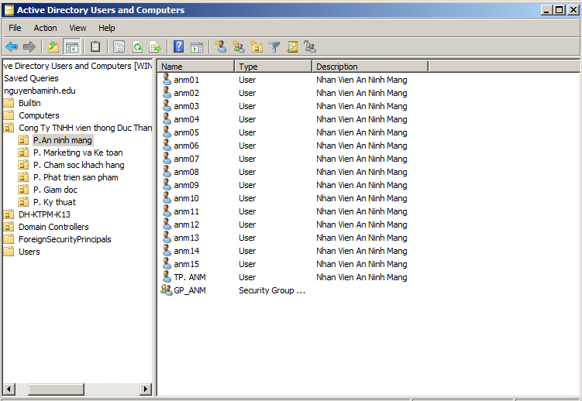

*Hình 2.11 Danh sách user và group của phòng an ninh mạng.*

1. Phòng Marketing và Kế toán

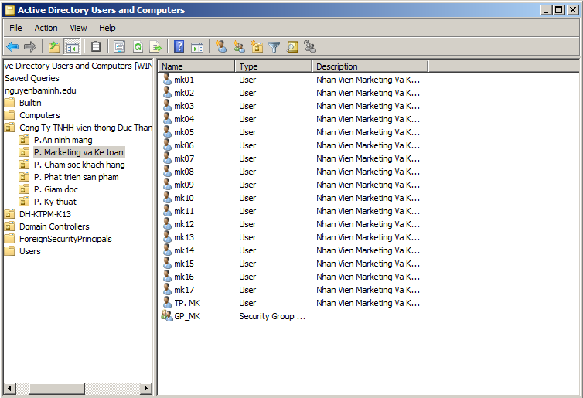

*Hình 2.12 Danh sách user và group của phòng Marketing và Kế toán.*

1. Phòng Chăm sóc khách hàng

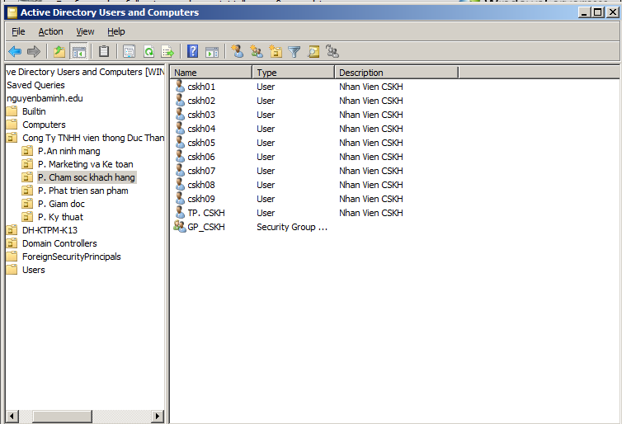

*Hình 2.13 Danh sách user và group của phòng Chăm sóc khách hàng.*

1. Phòng Phát triển sản phẩm

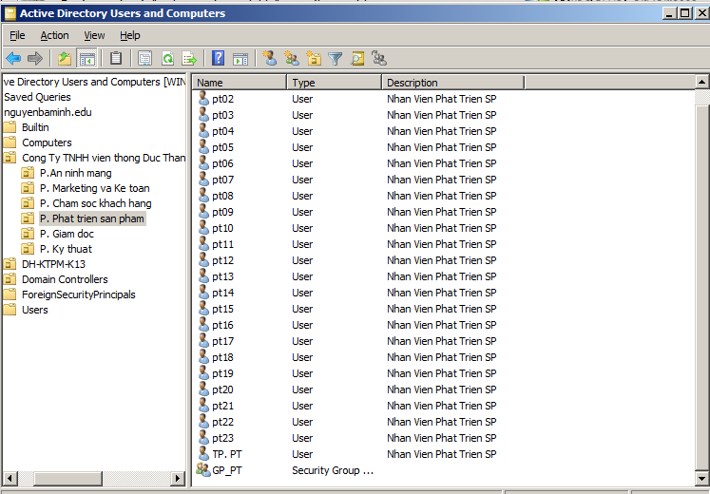

*Hình 2.14 Danh sách user và group của phòng Phát triển sản phẩm.*

1. Phòng Giám đốc

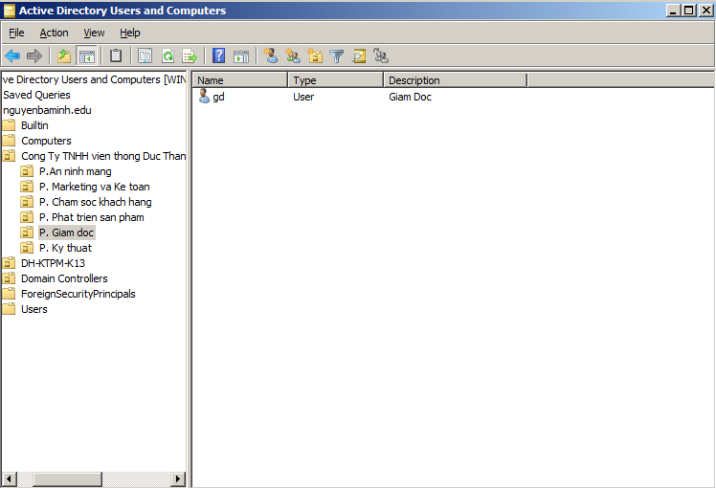

*Hình 2.15 Danh sách user và group của phòng Giám đốc.*

1. Phòng kỹ thuật

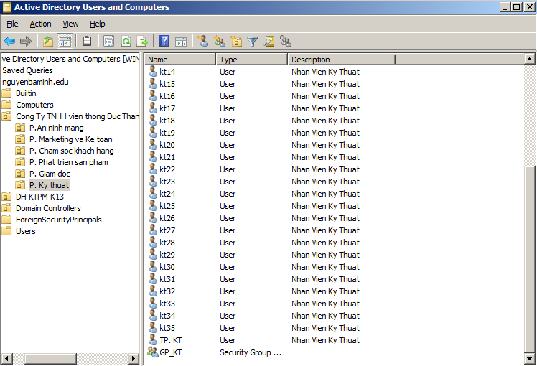

*Hình 2.16 Danh sách user và group của phòng Kỹ thuật.*

# CHƯƠNG 3: CÀI ĐẶT, MÔ PHỎNG HOẠT ĐỘNG CỦA HỆ THỐNG MẠNG

## *Tổng quan về phần mềm Packet Tracer*

## *Mô phỏng hoạt động của hệ thống trong mạng công ty Đức Thành*

## *Xây dựng kịch bản demo hoạt động của hệ thống mạng trong công ty*

# KẾT LUẬN

# Tài liệu tham khảo

[1]. Giáo trình Mạng máy tính, trường Đại học Công nghiệp Hà Nội, NXB Thanh Niên, 2019.

[2]. Giáo trình mạng – Phạm Hoàng Dũng, Nguyễn Đình Tê, Hoàng Đức Hải, NXB Giáo dục, 1996.